Đề xuất chốt luồng giao dịch: Sản phẩm có giá, giá liên hệ và NDA
Bản trao đổi nghiệp vụ gửi khách hàng | Ngày 28/07/2026
Khuyến nghị: tách 2 luồng. Sản phẩm đã có giá niêm yết, đặc biệt OCOP, đi giỏ hàng/đặt mua thông thường. Sản phẩm không có giá hoặc giá liên hệ mới tạo dự án. Nếu có yêu cầu NDA thì có B2; nếu không có NDA thì bỏ B2.

1. Sơ đồ quyết định
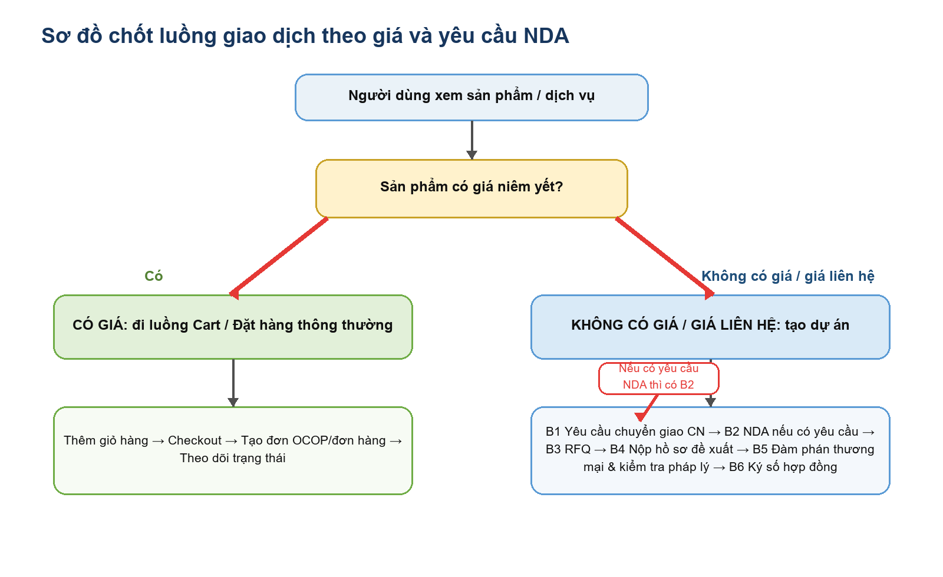

2. Đề xuất chốt nghiệp vụ
• Có giá niêm yết = luồng thương mại điện tử: thêm giỏ hàng, checkout, tạo đơn hàng, theo dõi trạng thái.
• Không có giá hoặc giá liên hệ = tạo dự án và đi quy trình chuyển giao công nghệ.
• Trong luồng dự án, nếu có yêu cầu NDA thì có B2 Thỏa thuận bảo mật; nếu không có NDA thì bỏ B2.
• Luồng dự án đầy đủ: B1 Yêu cầu chuyển giao công nghệ → B2 Thỏa thuận bảo mật (NDA) → B3 Yêu cầu báo giá (RFQ) → B4 Nộp hồ sơ đề xuất → B5 Đàm phán thương mại & kiểm tra pháp lý → B6 Ký số hợp đồng.
• Luồng dự án không có NDA: B1 → B3 → B4 → B5 → B6.
• OCOP có giá nên ưu tiên luồng cart/order, không ép vào quy trình dự án.
• Nếu một sản phẩm có giá nhưng người mua vẫn muốn thương lượng hoặc triển khai riêng, có thể thêm nút phụ Yêu cầu tư vấn/tạo dự án.

3. Ma trận áp dụng theo loại sản phẩm
Loại sản phẩm | Có giá? | Luồng chính | NDA | Ghi chú
OCOP | Có | Cart / đặt hàng | Không bắt buộc, tùy chính sách | Phù hợp bản chất hàng hóa niêm yết giá.
Thiết bị có giá | Có | Cart hoặc đơn đặt mua | Tùy sản phẩm | Nếu cần khảo sát/triển khai riêng thì cho nút tạo dự án.
Thiết bị chưa có giá / giá liên hệ | Không | Dự án / RFQ | Tùy sản phẩm | Đi B1, B3, B4, B5, B6; thêm B2 nếu cần NDA.
Công nghệ / chuyển giao | Thường không | Dự án | Có thể cần | Đi theo quy trình chuyển giao công nghệ; B5 gộp đàm phán và kiểm tra pháp lý.
Sản phẩm trí tuệ | Tùy | Theo giá hoặc dự án | Có thể cần | Nếu niêm yết giá thì cart; nếu giá liên hệ/thẩm định/chuyển giao thì dự án.

4. Hai phương án cần khách hàng xác nhận
Phương án | Ý nghĩa | Ưu điểm | Khuyến nghị
PA-A | Có giá chỉ ẩn B3 báo giá/RFQ, vẫn tạo dự án theo các bước còn lại. | Ít thay đổi code, giữ đủ hồ sơ giao dịch. | Không khuyến nghị nếu có nhiều sản phẩm OCOP/hàng hóa niêm yết giá.
PA-C | Có giá đi cart/order; không có giá hoặc giá liên hệ mới tạo dự án. | Đúng trải nghiệm thương mại, đặc biệt OCOP; tránh ép hàng hóa vào workflow dài. | Khuyến nghị chọn.

5. Câu hỏi chốt gửi khách hàng
1. Với sản phẩm đã có giá niêm yết, đặc biệt OCOP, có thống nhất đi theo luồng giỏ hàng/đặt mua thông thường, không tạo dự án và không đi quy trình bước không?
2. Với sản phẩm không có giá hoặc giá liên hệ, hệ thống sẽ tạo dự án và đi quy trình B1/B2 tùy NDA/B3/B4/B5/B6 đúng không?
3. Nếu sản phẩm có giá nhưng người mua vẫn muốn thương lượng hoặc yêu cầu triển khai riêng, có cần nút phụ Yêu cầu tư vấn / tạo dự án không?
4. OCOP có cần hợp đồng điện tử/ký số không, hay chỉ cần đơn hàng + xác nhận thanh toán/giao hàng?
5. Thiết bị có giá sẽ đi cart giống OCOP hay vẫn đi quy trình dự án?
6. Công nghệ/chuyển giao và sản phẩm trí tuệ nếu không có giá hoặc giá liên hệ có bắt buộc đi luồng dự án không?
7. Trong luồng dự án, B5 có được xác nhận là bước gộp: Đàm phán thương mại + Kiểm tra pháp lý không?
8. Trong luồng dự án, B6 có được xác nhận là Ký số hợp đồng không?

6. Câu chốt đề xuất gửi khách
Bên em đề xuất tách 2 luồng: sản phẩm đã có giá niêm yết, đặc biệt OCOP, sẽ đi luồng thương mại điện tử thông thường: thêm giỏ hàng, đặt mua, tạo đơn hàng, theo dõi trạng thái. Sản phẩm không có giá hoặc giá liên hệ sẽ tạo dự án và đi quy trình: B1 Yêu cầu chuyển giao công nghệ → B2 Thỏa thuận bảo mật nếu có yêu cầu NDA → B3 Yêu cầu báo giá (RFQ) → B4 Nộp hồ sơ đề xuất → B5 Đàm phán thương mại & kiểm tra pháp lý → B6 Ký số hợp đồng. Trường hợp không có NDA thì bỏ B2. Anh/chị xác nhận giúp hướng này có đúng định hướng không?

